甘肃省2016年下半年中小学教师资格考试（面试）公告

根据《教育部办公厅关于进一步扩大中小学教师资格考试与定期注册制度改革试点的通知》（教师厅〔2015〕3号），2015年下半年开始我省实施中小学教师资格国家统一考试（简称NTCE）。具体实施按照甘肃省教育厅印发的《甘肃省中小学教师资格考试工作实施细则（试行）》和《甘肃省中小学教师资格定期注册制度实施细则（试行）》（甘教厅[2015]56号）进行，采取“老人老办法、新人新政策”，即2015年秋季学期前入学的全日制普通高校师范教育类专业学生、全日制教育硕士仍可直接申请认定与所学专业相应的教师资格，申请认定的教师资格的任教学科与所学专业不相同或不相近的，须参加NTCE考试；2015年秋季学期及其以后入学的师范教育类专业学生和全日制教育硕士，申请教师资格应参加NTCE考试；截至2015年底，已取得省考教育学和教育心理学考试合格证书的申请人，教育教学能力测试合格后可在2016年7月前申请认定相应教师资格。上述情况之外的所有人员，在申请认定教师资格前，都必须报名参加NTCE考试。
NTCE考试分笔试和面试两部分，笔试合格方可参加面试，笔试和面试均合格者由教育部考试中心颁发NTCE考试合格证明。NTCE笔试单科合格成绩有效期2年，考试合格证明有效期3年。
按照教育部考试中心《关于2016年下半年中小学教师资格考试考务相关事项的通知》（教试中心函[2016]117号）统一部署，现就我省2016年下半年NTCE面试工作公告如下：
一、报名
（一）报考学段及学科
目前，NTCE开考五个学段，即幼儿园、小学、初中、高中和中职（含文化课、专业课、实习指导课3类）。各学段学科分类如下表：
序号 | 科目名称 | 科目代码 | 备注
（一） | 幼儿园 | 141
（二） | 小学
1 | 小学语文 | 241
2 | 小学英语 | 242
3 | 小学社会 | 243
4 | 小学数学 | 244
5 | 小学科学 | 245
6 | 小学音乐 | 246
7 | 小学体育 | 247
8 | 小学美术 | 248
（三） | 初中
1 | 语文（初级中学） | 343
2 | 数学（初级中学） | 344
3 | 英语（初级中学） | 345
4 | 物理（初级中学） | 346
5 | 化学（初级中学） | 347
6 | 生物（初级中学） | 348
7 | 思想品德（初级中学） | 349
8 | 历史（初级中学） | 350
9 | 地理（初级中学） | 351
10 | 音乐（初级中学） | 352
11 | 体育与健康（初级中学） | 353
12 | 美术（初级中学） | 354
13 | 信息技术（初级中学） | 355
14 | 历史与社会（初级中学） | 356
15 | 科学（初级中学） | 357
（四） | 高中
1 | 语文（高级中学） | 443
2 | 数学（高级中学） | 444
3 | 英语（高级中学） | 445
4 | 物理（高级中学） | 446
5 | 化学（高级中学） | 447
6 | 生物（高级中学） | 448
7 | 思想政治（高级中学） | 449
8 | 历史（高级中学） | 450
9 | 地理（高级中学） | 451
10 | 音乐（高级中学） | 452
11 | 体育与健康（高级中学） | 453
12 | 美术（高级中学） | 454
13 | 信息技术（高级中学） | 455
14 | 通用技术（高级中学） | 458
（五） | 中职
1 | 农林牧渔类 | D01
2 | 资源环境类 | D02
3 | 能源与新能源类 | D03
4 | 土木水利类 | D04
5 | 加工制造类 | D05
6 | 石油化工类 | D06
7 | 轻纺食品类 | D07
8 | 交通运输类 | D08
9 | 信息技术类 | D09
10 | 医药卫生类 | D10
11 | 休闲保健类 | D11
12 | 财经商贸类 | D12
13 | 旅游服务类 | D13
14 | 文化艺术类 | D14
15 | 体育与健身类 | D15
16 | 教育类 | D16
17 | 司法服务类 | D17
18 | 公共管理与服务类 | D18
19 | 文化课类 | D19
20 | 其他 | D20

（二）报考对象及条件
1.报考人员基本条件：
①具有中华人民共和国国籍；
②遵守宪法和法律，热爱教育事业，具有良好的思想品德；
③符合申请认定教师资格的体检标准；
④符合《教师法》规定的学历要求。普通高等学校在校三年级以上学生可凭学校出具的在籍学习证明报考。
2.属地管理要求：申请人应在户籍关系或人事关系或学籍关系（在校生）所在地报名参加教师资格考试。
3.学历要求：
①报考幼儿园教师资格的，应当具备幼儿师范或者其它中等专（职）业学校师范教育类专业毕业及其以上学历；
②报考小学教师资格的，应当具备中等师范或者其它中等专（职）业学校师范教育类专业毕业及其以上学历；
③报考初中教师资格的，应当具备高等师范专科学校或者其它大学专科毕业及其以上学历；
④报考高级中学和中等职业学校教师资格的，应当具备高等师范院校本科或者其它大学本科毕业及其以上学历；
⑤报考中等职业学校实习指导教师资格的，应当具备大学专科毕业及其以上学历，并具有相当助理工程师以上专业技术职务或者中级以上工人技术等级。
4.其它否决条件：
①被撤销教师资格的，5年内不得报名参加考试；
②受到剥夺政治权利或故意犯罪受到有期徒刑以上刑事处罚的，不得报名参加考试；
③曾参加教师资格考试有作弊行为的，按照《国家教育考试违规处理办法》的相关规定执行；
④不符合报考条件投机报考的，后果自负（后期申请认定教师资格时，其考试成绩无效）。
5.报考面试的先决条件：相应类别笔试科目全部合格并在有效期（2年）之内。
（三）报名日程安排及考试收费标准
2016年下半年NTCE面试注册报名日期为12月16-20日；审核确认日期为12月16-21日；缴费确认日期为12月16-23日。
NTCE面试考试费收费标准为280元/人次（依据甘发改收费[2015] 947号文件）
（四）报名方式及流程
面试报名采取网上报名（网报地址为http://www.ntce.cn）方式，分为三个环节：①网上注册报名；②现场审核确认；③网上缴费确认。
1. 面试报名简易流程：
考生从报名网站首页“网上报名（甘肃）”入口点击进入报名登录页面→【在甘肃参加2016年下半年笔试考生，可继续使用笔试报名时的账号；未在甘肃参加2016年下半年笔试考生，须重新注册。】→登录网上报名系统→面试报名→选择考区（市、州）→选择学段类别→选择学科→完成网上填报报名信息→前往现场审核→审核通过考生再次登录网上报名系统在线支付考试费（完成面试报名确认）→安全退出。
2. 报名具体步骤如下：
第一步，登录。登录NTCE网站（http://www.ntce.cn）。
第二步，注册。面试报名前，考生不必（若考生在甘肃参加了2016年下半年笔试，可继续用笔试报名时注册的账号密码）或必须（若考生未在甘肃参加2016年下半年笔试）重新注册取得网报系统登录密码（账号为本人身份证号）。注册时，要求考生填写姓名、选择证件类型、填写证件号码等信息。完成注册后，按照流程先签署《诚信考试承诺书》（电子版），承诺遵守考试纪律，违反考试纪律时，按照《国家教育考试违规处理办法》接受考试机构的处理；再填写个人信息、上传电子照片。
☆照片要求：
1.本人近6个月以内的免冠正面证件照（不允许带帽子、头巾、发带、墨镜等）；
2.照片格式及大小：JPG/JPEG格式，不大于200K；
3.照片中显示考生头部和肩的上部；黑白或彩色均可，白色背景为佳；
4.建议使用Microsoft Office Picture Manager,图画, Photoshop, ACDsee等工具,将照片进行剪裁压缩。
第三步，填报。考生应按户籍关系或人事关系或学籍关系（在校生）所在地选择考区（报考中职专业课和实习指导课考生一律选择兰州考区），根据本人所学专业选择报考与笔试对应的面试学段类别和学科。现场审核确认前，考生可修改网上已填报信息。
第四步，审核。考生须在规定日期内，携带本人学历证明（或在籍学习证明<附样本>）、身份证及户籍证明（非在校生）原件和复印件（必要时还需带工作单位证明）,前往填报时所选考区市级教育考试机构指定地点（附各考区教育考试机构地址及联系电话）接受现场审核，办理报考信息签字确认手续。逾期不再受理，并按自动放弃报考处理。如审核不符合报考条件，则填报信息无效。
第五步，缴费。现场审核通过后，网上缴费确认截至日期前，考生可再次登录NTCE网上报名系统，查看审核结果并按照系统提示进行在线支付考试费（附面试网报在线支付流程图及在线支付银行列表）。缴费后考生可在网上报名系统中查询报名是否成功。未经审核或审核不通过的考生，不能网上支付考试费。逾期未在网上缴纳考试费的考生，报名系统将视其为放弃报考，并自动注销该生当次报考信息。
3.面试网报在线支付流程图
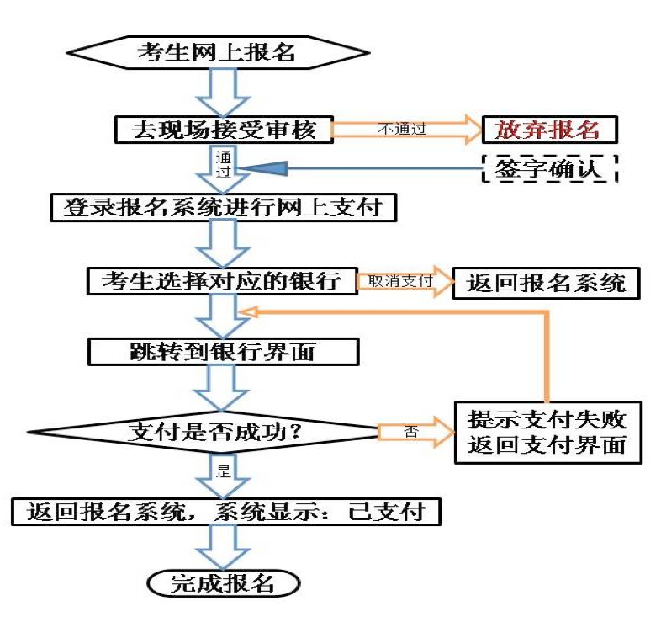
4.报名在线支付银行列表
序号 | 名称 | 序号 | 名称
1 | 招商银行 | 11 | 华夏银行
2 | 建设银行 | 12 | 交通银行
3 | 工商银行 | 13 | 浦发银行
4 | 平安银行 | 14 | 光大银行
5 | 民生银行 | 15 | 北京农村商业银行
6 | 兴业银行 | 16 | 渤海银行
7 | 农业银行 | 17 | 中信银行
8 | 广东发展银行 | 18 | 中国银行
9 | 北京银行 | 19 | 上海银行
10 | 邮政银行 | 20 | 银联支付

5.全省各考区教育考试机构地址及联系电话
考区代码 | 考区名称 | 教育考试机构及其地址 | 咨询电话
6201 | 兰州市 | 市招考办（城关区北滨河东路364号） | 0931-8344450
6202 | 嘉峪关市 | 市招考办（嘉峪关市河口西路3号） | 0937-6226224
6203 | 金昌市 | 市招考办（金昌市延安西路6号） | 0935-8212043
6204 | 白银市 | 市招考办（白银区万盛路1号教育大厦） | 0943-8221510
6205 | 天水市 | 市招考办（秦州区建设路74-2号） | 0938-8222238
6221 | 酒泉市 | 市招考办（肃州区市政大厦15楼） | 0937-2614220
6222 | 张掖市 | 市自考办（甘州区南环路644号） | 0936-8228753
6223 | 武威市 | 市自考办（凉州区西大街86号） | 0935-2213464
6224 | 定西市 | 市招考办（安定区公园路12号） | 0932-8227572
6226 | 陇南市 | 市招考办（陇南市武都区东江镇C1广电大厦15楼） | 0939-8232098
6227 | 平凉市 | 市教育考试中心（崆峒区红旗街191号） | 0933-8213707
6228 | 庆阳市 | 市自考办（西峰区陇东大道零号庆阳六中西侧） | 0934-8684150
6229 | 临夏州 | 州自考办（临夏市西关路4号） | 0930-6219937
6230 | 甘南州 | 州自考办（合作市腾志街19号） | 0941-8213447

6.在籍学习证明（样本）
在 籍 学 习 证 明
学生 , 性别 , 年 月出生，身份证号 ，学号 ，系我校（院） 专业 师范类／非师范类 全日制（普通/职业）教育中专/专科/本科/研究生在籍 年级学生，该生于 年 月入学，学制 年。若该生顺利完成学业，达到学校相关要求，将于 年 月毕业并取得毕业证书。
特此证明。
大学（学院、学校）
学籍管理部门（盖章）
年 月 日
注：1. 本证明仅供招生计划内在校学生报考全国中小学教师资格考试使用。
2. 本证明由考生所在学校学籍管理部门盖章后生效，其他部门盖章无效。
3.如因学籍证明信息差错造成的问题由考生及所在学校负责。
4.在校生报考中小学教师资格考试面试现场审核时，须提交此证明原件，复印件无效。
（五）中职学段考生的报名
中职学段中，文化课类考生跟其他学段考生一样仍按所属考区报名，而专业课和实习指导课类考生一律按兰州考区网上报名，到兰州市教育考试机构指定地点接受现场审核确认，并在兰州参加面试。凡中职（专业课和实习指导课）考生网上填报到兰州以外考区的，相应考区不予审核通过。
二、获取准考证
成功报名的考生可于考前一周（即2017年1月2-8日）登录网上报名系统自助下载打印准考证。确有困难无法打印者，可到所属考区教育考试机构申请免费打印领取准考证。
三、考试
2016年下半年NTCE面试日期为2017年1月7-8日，每生考前备课和正式考试时间各为20分钟。具体日程安排以本人准考证为准。
考生凭两证（准考证和身份证，缺一不可！）按准考证要求的时间到指定地点参加考试。
四、查询成绩
2017年2月21日开始，考生可登录NTCE网站（http://www.ntce.cn）通过“成绩查询”栏目查询面试考试成绩。如对本人考试成绩有异议，可在考试成绩公布后10个工作日内向所属考区市（州）教育考试机构提出复核申请。
五、合格证明
笔试和面试均合格的考生，自行登录中小学教师资格考试网（http://www.ntce.cn）通过“合格证查询”栏目查询、下载、打印PDF格式《考试合格证明》。该合格证明是申请认定教师资格的必要条件，有效期为3年。考生凭该证书即可到属地教育行政机构教师管理部门办理教师资格证书申报手续，并在其指导下通过中国教师资格网（http://www.jszg.edu.cn）提交申请。申报幼儿园和小学教师资格证的考生到县级教育局办理，申报中学和中职教师资格证的考生到市级教育局办理。
六、违规处理
对于考试过程中的违规行为，依照《国家教育考试违规处理办法》（中华人民共和国教育部令第33号）处理。
七、重要提示
1. NTCE考试不指定教材，有关《考试标准》和《考试大纲》等相关信息，请登录NTCE网站（http://www.ntce.cn）查询。
2.考生必须通过NTCE网上报名系统进行报名，并亲自到教育考试机构指定地点接受现场审核。考生应对本人所填报的个人信息和报考信息准确性负责，并现场签字确认。
3. 甘肃考区NTCE面试报名现场审核项目包括核验并确认考生身份、报考信息、报名条件。不符合报名条件而投机报考的考生，后果自负（在后期申请认定教师资格时考试成绩和合格证明将做无效处理）。
4.对于面试报名前需要重新进行注册、填报个人信息并上传个人照片的考生，重新注册操作不影响考生已获得的笔试成绩。注册上传照片将用于准考证和考试合格证明，请考生上传照片时遵守规范、慎重选用。
5.如考生忘记网报登录密码可通过网上报名系统提示操作，报名系统将把新的密码通过短信发送到考生报名时所填手机号码下。因此，考生在参加NTCE考试期间，切勿更换手机号码。
6.有关NTCE考试的其它通知信息，可关注登录甘肃省教育考试院网站（http://www.ganseea.cn）。
7.其他未尽事宜，请与所属考区教育考试机构联系。
甘肃省教育考试院
2016年12月12日

